Opgavepakke 2:  Potentiale og opmærkning med MeMo |  | Januar 2021  Center for Infrastrukturudvikling
- Baggrund

Det nye Digital Post er under udvikling og går i luften til november 2021. Som myndighed har I overordnet set to opgaver. Den ene opgave handler om at vurdere, hvordan de nye muligheder i løsningen kan optimere jeres forvaltning og brugeroplevelsen hos modtagerne af jeres post. Den anden opgave er en teknisk omstillingsopgave, der handler om at omstille jeres systemer til at kunne sende og modtage digital post i den nye løsning.
Den nye Digital Post-løsning kommer med et nyt format til udveksling af digitale postmeddelelser, som er navngivet MeMo (MeddelelseModel). Det nye meddelelsesformat understøtter en mere intelligent og automatiseret håndtering af meddelelser. Det er hensigten at digital post i højere grad end i dag bliver beriget med data om meddelelserne (metadata) og strukturerede data, som kan understøtte modtagerens håndtering af og interaktion med den fremsendte meddelelse.
Dataopmærkningen muliggør fx, at vigtig information kan fremhæves for modtageren, og at modtageren kan besvare, fordele eller foretage andre typer af handlinger. Eksempler herpå er tidsfrister, påmindelser, indkaldelser, kalenderinvitationer og links. Ved at opmærke jeres digitale post bidrager I derfor også til, at andre myndigheder og virksomheder kan håndtere digital post fra jer mere effektivt.
Det er derfor Digitaliseringsstyrelsens klare anbefaling, at myndighederne kommer i gang med MeMo, idet mange gevinster ved den nye Digital Post-løsning høstes her:
- Som afsender bidrager opmærkninger til at borgere og virksomheder, der modtager digital post fra jer, nemmere kan reagere på vigtige deadlines eller aftaler
- Som modtager, når I modtager digital post fra andre myndigheder, eller svar fra borgere og virksomheder, bidrager opmærkninger til at posten håndteres mere effektivt og sikkert, fx med automatisk journalisering og fordeling, samt bedre overblik og statistik.

Der er to forskellige områder, som skal vurderes ift. mulighederne med MeMo for jeres organisation:
- Muligheder ift. optimering af afsendelsesprocesser
- Muligheder ift. optimering af modtagelsesprocesser

Krav i forbindelse med omstillingen
Ved go-live i november 2021, skal alle myndigheder overholde følgende krav:
- Modtagersystemer skal opgraderes til at kunne modtage post i det nye meddelelsesformat (MeMo). Den nye Digital Post-løsning leverer ikke meddelelser i de eksisterende DP1- og DP2-meddelelsesformater

Krav der skal være opfyldt senest november 2023:

- Alle afsendersystemer skal være omlagt så de understøtter afsendelse af post i det nye meddelelsesformat MeMo.
Kravene til afsender- og modtagersystemet er nærmere beskrevet i henholdsvis opgavepakke 3 (Afsendersystemer) og 4 (Modtagersystemener) samt på NgDP-implementeringssitet på www.digst.dk/ngdp/aendringer.
Specifikke MeMo-krav
Der er desuden en række specifikke minimumskrav til dataopmærkning i MeMo. Disse krav fremgår af figur 1 nedenfor.
Opmærkning Message Header
Meddelelsestype | Enten ”Digital Post” eller ”NemSMS”. Defaultværdi er ”Digital Post”.
UUID | Universalt Unikt Identifikation af meddelelsen på tværs af systemer.
Label | Titlen der vises i oversigten i modtagerens indbakke, fx ”Indkaldelse til operation”.
Obligatorisk | Angives ”true” eller ”false” afhængigt af, om meddelelsen er obligatorisk, fx lønsedler. Kun myndigheder, der er godkendt til at sende obligatorisk post, kan dette. Defaultværdi er ”false”.
Forkyndelse | Angives ”true” eller ”false” afhængigt af, om meddelelsen er en forkyndelse, fx retsafgørelser. Kun myndigheder, der er godkendt til at sende forenklet digitale forkyndelser, kan dette. Defaultværdi er ”false”.
Afsender/Modtager
ID | Identifikation af afsender/modtager: CPR- eller CVR-nummer.
ID Type | Tilladte værdier er ”CPR”, ”CVR”.
Label | Afsender navn eller myndighed.
Opmærkning Message Body
Brevdato | Dato for afsendelse af brevet.
Hoveddokument
Kodningsformat | Filens mime type, hvor filformatet samtidig angives, fx ”application/pdf” eller ”text/html”. Se alle tilladte filformater her i dokumentet ”Tilladte filtyper i Digital Post.pdf”.
Filnavn | Navnet på filen inklusiv filformat.
Sprog | Sprogkode for indeholder af filen, fx ”da” eller ”en”. Defaultværdi er ”da”.
Indhold | Den indlejrede fil angivet som en kodestreg (til den tekniske: base64 encoded).
Tabel 1. Minimumskrav til dataopmærkning i MeMo.

Opfyldelse af minimumskrav og ibrugtagning af nye muligheder
Arbejdet med at analysere behov og muligheder ift. MeMo kan inddeles i to overordnede processer, hvor myndigheden enten:

- Opfylder minimumskrav. Fokus er udelukkende teknisk klargøring og opsætning af modtagersystemer, så de kan modtage i det nye MeMo-format
Eller
- Opfylder minimumskrav og arbejder mod ibrugtagning af muligheder i det nye meddelelsesformat MeMo. Arbejdet kan indebære optimering af forretningsprocesser ift. Afsendelse og modtagelse af post, re-design af myndighedens systemlandskab og opmærkning af breve.
Opgavepakken er designet så den rummer begge processer. Opgavepakken indeholder derfor opgaver, der skal løses for at kunne opfylde minimumskrav, men også forslag til øvrige opgaver, der kan igangsættes mhp. generel optimering af arbejdsprocesser relateret til modtagelse og afsendelse af post.

I arbejdet med afdækning af mulighederne for jeres organisation i MeMo kan der være en række overordnede beslutninger og mål, som kan være relevante at genbesøge. Dette skal bidrage til, at I får indtænkt og reflekteret over relevante punkter ift. jeres samlede strategi og mål. Eksempler vises nedenfor, men listen er ikke udtømmende:

- Hvilke overordnede strategiske mål skal vi indtænke i vores MeMo-forløb, så vi sikrer, at der træffes sammenhængende beslutninger?
- Hvad er vores overordnede kontaktstrategi? Ønsker vi at modtage henvendelser fra borger/virksomheder gennem fx selvbetjening, digital post, andre mailsystemer eller telefon. Er vores strategi for kommunikation med andre myndigheder den samme?
- Har vi nogle systemer, som er på vej i udbud (nu eller i den nærmeste fremtid)? Og hvordan sikrer vi, at de kan tilkobles og udnytte mulighederne med den nye Digital Post-løsning?
- Hvordan indtænker vi GDPR (privacy by design) i vores proces, så vi sikrer, at følsomme breve (fx straffeattester) bliver håndteret korrekt?

Proces og aktiviteter
Læs bilag 1 (Bilag 1_Opgavepakke 2_Potentiale og opmærkning med MeMo). I bilaget introduceres og forklares materialer og værktøjer, der vil være anvendelige i opgaven med MeMo. Se i øvrigt oversigten over vedlagte materialer og værktøjer i afsnit 5.
Afhængigheder til andre opgavepakker

Opgavepakken har afhængigheder til andre opgavepakker (se figur 1):
- Opgavepakke 3 Afsendersystemer
- Opgavepakke 4 Modtagersystemer
- Opgavepakke 5 Kontaktstruktur
- Opgavepakke 8 Test af afsender- og modtagersystemer

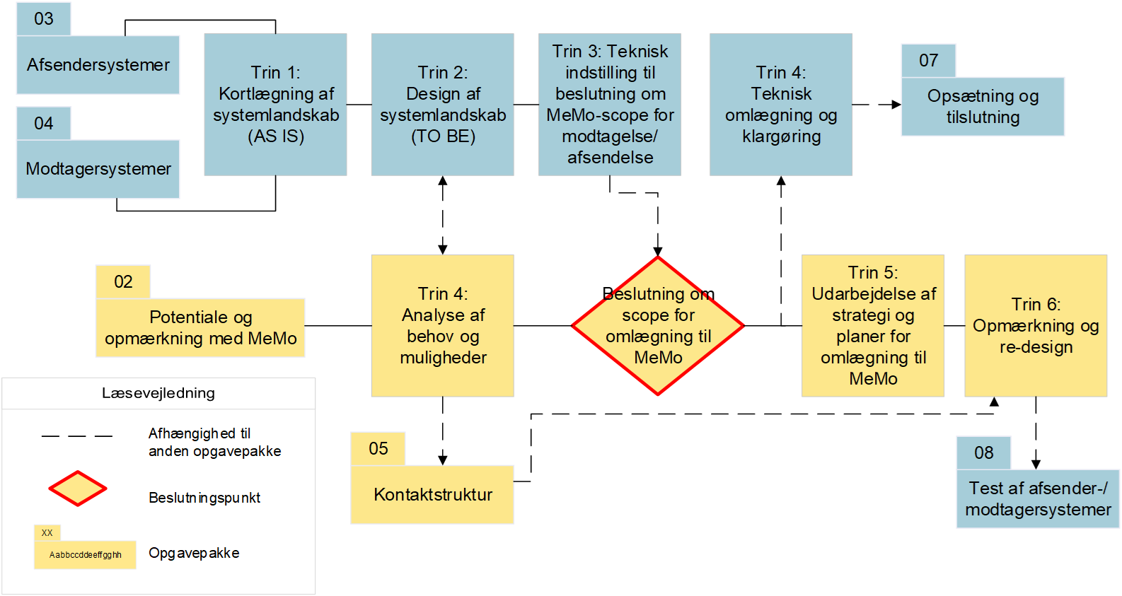
Figur 2. Opgavepakkens procesguide og afhængigheder til andre opgavepakker

Der er udarbejdet en procesguide for arbejdet med opgavepakke 2 (se bilag 2). Procesguidens trin og afhængigheder til andre opgavepakker præsenteres nedenfor:
Trin 1: Indledende potentialeafdækning
Trin 2: Organisatoriske muligheder
Trin 3: Indsamling af data om modtagelse og afsendelse af post
Trin 4: Analyse af behov og muligheder
Afhængighed til opgavepakke 3 Afsendersystemer og opgavepakke 4 Modtagersystemer:
- Der vil forventeligt være iterationer mellem det tekniske design og den forretningsmæssige analyse af behov og muligheder.

Afhængighed til opgavepakke 5 Kontaktstruktur:
- Opgavepakken omhandler jeres arbejde med kontaktstruktur og er særligt relevant ift. (optimering) af modtagelse af post.

Trin 5: Udarbejdelse af strategi og planer for omlægning til MeMo
Afhængighed til opgavepakke 3 Afsendersystemer og opgavepakke 4 Modtagersystemer:
- Væsentlige beslutninger om jeres afsendersystemer er afhængige af beslutninger om scope for MeMo og der vil forventeligt være iterationer mellem det tekniske design og den forretningsmæssige analyse af behov og muligheder.

Trin 6: Opmærkning og re-design
Afhængighed til opgavepakke 3 Afsendersystemer og opgavepakke 4 Modtagersystemer:
- Den endelige opmærkning af breve foretages i jeres fagsystemer eller i jeres afsendersystemer.

Afhængighed til opgavepakke 5 Kontaktstruktur:
- I forbindelse med opmærkningen af breve, kan I vælge at opmærke med kontaktpunkter. Hvis meddelelsen kan besvares, skal et kontaktpunkt indgå i opmærkningen.

Afhængighed til opgavepakke 8 Test af afsender- og modtagersystemer:
  - I bør desuden tage stilling til i hvilket omfang I ønsker at afprøve og teste digital post i MeMo-format med opmærkninger.

I er altid velkomne til at kontakte Digitaliseringsstyrelsen ved spørgsmål eller tvivl om opgavepakken eller behov for sparring. I kan finde svar på hyppigt stillede spørgsmål om den nye Digital Post-løsning på hjemmesiden (her), hvor der også er kontaktoplysninger. Såkaldte PLUS-brugere kan desuden sende beskeder til Digitaliseringsstyrelsen via DIO. Læs mere i vejledningen, som tilgås via fanen ’Hjælp’ i DIO.

Forslag til involvering

I arbejdet med MeMo, kan der være behov for involvering af:
- It-afdelingen
- Nuværende Digital Post administrator
- Relevante afdelinger/forretningsenheder
- Ledelsen
- Leverandører

Deadlines og output
Ved go-live i november 2021 skal alle myndigheder kunne modtage post i MeMo-formatet samt overholde øvrige minimumskrav til afsendelse af post.
Til november 2023 skal jeres afsendersystemer skal være omlagt, så de understøtter afsendelse af post i det nye meddelelsesformat MeMo.
I vil påbegynde arbejdet med at afdække potentiale og muligheder ift. MeMo i løbet af august 2020. Endelig tilslutning til den nye løsning sker i månederne op til go-live i november 2021.
Forventet output fra arbejdet med denne opgavepakke er:
- Muligheder for optimering af arbejdsprocesser med MeMo for modtagelse og afsendelse af post er afdækket og analyseret.
- Scope for arbejdet med MeMo er besluttet.
- Breve er analyseret, opmærket og eventuelt re-designet.
- Der er lavet en plan for, hvordan I får omlagt den digitale post, I allerede opmærker i dag til MeMo-formatet.
- Strategi og planer for overgangen til den nye løsning (frem i mod 2021 og 2023) er udarbejdet.
Der afholdes fælles opstartsmøder på tværs af sektorer, fx kommuner, stat og andre relevante opdelinger, hvor I bliver præsenteret for opgavepakkerne og sammenhænge mellem dem. På disse møder bliver I bl.a. præsenteret for inspiration fra piloter eller frontløbernes konkrete arbejde med opgavepakkerne. Derudover opfordrer Digitaliseringsstyrelsen desuden til, at I etablerer egne netværk og fora efter behov mhp. dybere erfaringsudveksling.

Materiale og værktøjer
Grunddokument: Indeværende dokument

Bilag 1: Opgavepakke 2 Potentiale og opmærkning med MeMo. Indføring i opgaven med MeMo, dels ift. analyse af behov og muligheder, dels ift. konkret opmærkning af breve.

Bilaget præsenterer en række værktøjer og inspirationsmaterialer, som I er velkomne til at benytte:
- Case fra Aalborg Kommune om deres erfaringer med MeMo
- Case fra ATP om deres erfaringer med MeMo
- Inspiration til kategorisering af breve ifm. dataindsamling
- Skabelon til struktureret analyse af indsamlede breve
- Ambitionstrapper, der illustrerer forskellige niveauer for arbejdet med MeMo
- Eksempler på digital post, og hvordan de kan opmærkes i MeMo

Bilag 2: Procesguide. Bilaget indeholder opgavepakkens procesguide og er vedlagt i to eksemplarer: ét i printklar PDF og ét i originalt filformat til brug for eventuelt lokal tilpasning hos de enkelte myndigheder.
Endeligt henviser vi til digitaliser.dk, hvor der løbende offentliggøres materialer om MeMo.

”Andet” findes også som en mulig ID Type, men som udgangspunkt anvendes ”CPR” eller ”CVR”. ”Andet” kan kun indeholde værdier, som er kendt i den nye Digital Post-løsning, fx udenlandsk CVR-nummer. Hvis modtager ”ID Type” er ”Andet”, skal label indeholde en beskrivelse af ID-typen i feltet ”Label”.

